**Contexto problemático**

Discreet Guys Inc. de la ciudad de Cali decide contratar a su equipo para simular el funcionamiento de los ascensores de los nuevos edificios que van a construir en el reciente lote que adquirieron cerca de la universidad ICESI.

**Desarrollo de la solución**

Para sobrellevar el problema anteriormente mencionado se seleccionó el Método de la Ingeniería para desarrollar una solución, mediante un enfoque sistemático y acorde a la situación problemática planteada.

Para esto, se implementó la descripción del Método de la Ingeniería del libro “Introduction to Engineering” de Paul Wright, se define el siguiente diagrama de flujo, para seguir los pasos en el desarrollo de la solución.

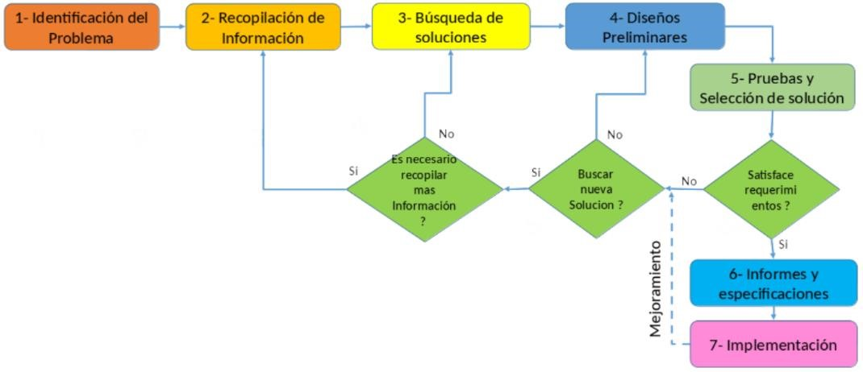

**Fase 1. Identificación del problema**

Se reconocen de forma concreta las necesidades del equipo para llevar a cabo la solución del problema, reconociendo sus causas y síntomas.

*Identificación de causas y síntomas*

* El equipo de la constructora requiere entender el nuevo lote adquirido por la universidad Icesi.
* No existe un programa de simulación que presente a los usuarios el funcionamiento de la nueva construcción.
* El equipo debe ser claro y explícito.
* La simulación debe ser eficiente para que el servicio prestado por el equipo sea rápido y efectivo.

*Definición del problema*

Discreet guys requiere de un software que simule el funcionamiento de los ascensores de los nuevos edificios que van a construir en el reciente lote que adquirieron cerca de la universidad ICESI, para que sus clientes puedan identificar la forma en que funcionarán los ascensores del nuevo lote.

*Requerimientos funcionales*

El software debe de estar en las capacidades de:

**Req 1. Registrar** la cantidad de casos de prueba que serán evaluados.

**Req 2. Registrar** la cantidad de personas que ocupan el ascensor.

**Req 3. Registrar** la cantidad de pisos disponibles para el ingreso de las personas, cada una de ellas con un nombre.

**Req 4. Simular** el movimiento del ascensor, salida o entrada de personas y cambio de edificio para una persona

**Req 5. Mostrar** como quedan los edificios después que la última persona haya llegado al último piso libre.

___________________________________________________________________________

*Simulación: La simulación del equipo en funcionamiento de los edificios inteligentes mostrando el movimiento de las personas y ascensores hasta que la ultima persona llegue a la oficina designada.*

*Personas:* Varias personas ingresando al edificio y subir al piso escogido por la persona con su respectivo orden, subiendo o bajando.

*Ascensor: Los ascensores suelen estar en cada edificio, se trata de un método habitual para que las personas puedan establecerse en el piso deseado de manera rápida y ordenada*

*Ordenamiento:* Colocar algo o a alguien de acuerdo con un plan o de modo conveniente.

**Fase 3: Búsqueda de soluciones creativas:**

Se realiza la búsqueda de posibles soluciones que se pueden dar para que se realice una simulación de forma rápida, clara e intuitiva.

***Alternativa 1****. Simulación por consola:*

Es el método más sencillo de implementar, ya que sólo se requiere imprimir los datos obtenidos de la simulación y representar el proceso de esta. En la representación los objetos utilizados son variables como letras, números o caracteres.

***Alternativa [1]****. Simulación por interfaz gráfica:*

Este método supone una complejidad mayor a la de consola, esto debido a la necesidad de unos escenarios para la representación de los eventos dentro de la simulación.

***Alternativa 3****. Simulación por consola e interfaz gráfica:*

Este método, es la unión de los dos métodos anteriores, permitiéndonos observar las características y atributos de cada uno dando una perspectiva completa del objetivo del proyecto desde la parte gráfica como interactúan los diversos factores en el problema y de la simulación por consola lo cual sólo muestra el resultado a obtener.

**Fase 4. Transición de las Ideas a los Diseños Preliminares.**

La alternativa 1 (Simulación por consola) es la mejor a cumplir con la necesidad de ser una simulación, debido a que esta es especifica en los requerimientos de la tarea integradora y clara a la vista del cliente, además de que esta simulación puede representar variables como letras y números.

**Fase 5. Evaluación.**

*Criterios*

Se van a definir criterios para así evaluar la alternativa de solución al problema. Cada uno de los criterios nos permitirá definir cuáles son las características fundamentales que debe tener la solución. Cada característica representada en los criterios tendrá un valor que significa qué tanto peso tiene esta en la solución del problema.

-Criterio A. Claridad de la simulación. La alternativa entrega una solución:

* [3] Completa y clara.
* [2] Completa y fragmentada.
* [1] Sin final.

.

-Criterio B. Eficiencia. Se prefiere una solución con mejor eficiencia que las demás. La eficiencia puede ser:

* [4] Constante.
* [3] Logarítmica.
* [2] Lineal.
* [1] Cuadrática.

-Criterio C. Dinámica. Se refiere a una solución sea fácil y agradable de comprender, como puede ser una solución:

* [2] Intuitiva e interactiva.
* [1] Intuitiva.

-Criterio D. Óptimo uso de recursos para el funcionamiento de la solución:

* [2] Compatible para cualquier equipo de cómputo con bajos recursos.
* [1] Compatible para cualquier equipo de cómputo con recursos medios.

*Evaluación*

|  |  |  |  |  |  |
| --- | --- | --- | --- | --- | --- |
|  | **Criterio A** | **Criterio B** | **Criterio C** | **Criterio D** | **Total** |
| Alternativa 1 Simulación por interfaz gráfica | Completa y clara.    3 | Cuadrática      1 | Intuitiva e interactiva.    2 | Compatible con bajos  recursos. 2 | 8 |

**Fase 6. Preparación de informes y especificaciones**

*Especificación del problema:* (en términos de entrada y salidas)

**Problema:** Simular el funcionamiento de los ascensores de los nuevos edificios que van a construir en el reciente lote que adquirieron cerca de la universidad ICESI

**Entradas:** La cantidad de edificios, un identificador para cada edificio, luego el número de personas que se encuentra de momento en el edificio, el siguiente número es la cantidad de pisos y por último la cantidad de oficinas por piso

**Salidas**: Estado final de las oficinas de los edificios A, B, C y D

*Consideraciones:*

Se deben tener en cuenta los siguientes casos para poder realizar la simulación del funcionamiento de los ascensores.

1. Cada persona va a una determinada oficina y su equipo debe poder operar hacia dónde se dirige cada persona (esto es piso y oficina).
2. El ingreso de las personas a los ascensores se determinará de acuerdo con el orden de llegada al ascensor. La salida será en el orden inverso.

1. Cada ascensor se dirige a cada piso con base al orden en el que los usuarios pulsan el botón. Obviamente dicho orden se va a ver afectado por la dirección en la que vaya el ascensor  (e.g. El ascensor está en el piso 2 y va subiendo, si el usuario A ingresa y presiona primero el 1 y luego el usuario B el 3, obviamente llevará primero al usuario B).

**Fase 7. Implementación del diseño.**

*Diseño de las tablas de tipos abstractos de datos:*

|  |  |
| --- | --- |
| **TAD De Edificio** | |
| **Operaciones primitivas** | |
| Nombre Edificio: | Texto * Entero * Entero |
| Buscar empleado por oficina | Texto * Entero |

# Nombre Edificio:

“Se ingresa un edificio nuevo que llevará el lote”

# Cantidad de pisos en el edificio:

**“**Se encarga de mostrar la cantidad de pisos en el edificio**”**

# Cantidad de oficinas en el edificio:

“Se encargar de mostrar la cantidad de oficinas en el edificio”

|  |  |
| --- | --- |
| **TAD De Empleados** | |
| **Operaciones primitivas** | |
| Registrar Empleado: | Texto* Entero * Entero |

**Nombre Empleado**

“Se crea un nuevo empleado con su respectivo nombre”

# Posición Inicial

**“**Se encarga de asignar la primera posición de un empleado del edificio**”**

# Posición Final

**“**Se encarga de asignar la última posición de un empleado del edificio**”**

1.